ПОЧЕМУ ВАЖНО ЕСТЬ РАЗНООБРАЗНУЮ ПИЩУ И КАК ЭТО СДЕЛАТЬ?
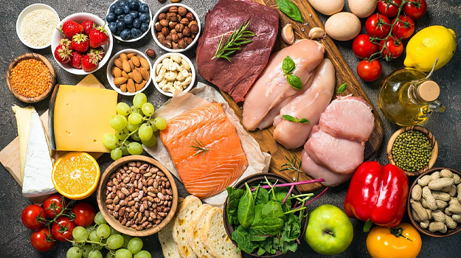
Разнообразие в питании является ключом к здоровому образу жизни. В этой статье мы поговорим о преимуществах разнообразной пищи и какие продукты включать в рацион, чтобы обеспечить организм всеми необходимыми питательными веществами.
Преимущества разнообразной пищи
Получение всех необходимых питательных веществ. Разнообразие продуктов в рационе обеспечивает организм всеми необходимыми макро- и микроэлементами, витаминами и минералами.
Поддержание здорового веса. Разнообразная пища помогает контролировать потребление калорий и упрощает поддержание здорового веса.
Улучшение общего состояния здоровья. Разнообразие продуктов способствует укреплению иммунной системы, улучшению работы сердца и снижению риска развития хронических заболеваний.
Борьба со стрессом. Богатый ассортимент продуктов обеспечивает организм энергией, необходимой для борьбы с усталостью и стрессом.
Как разнообразить рацион?
Обратите внимание на цвета. Постарайтесь включить в свой рацион продукты разных цветов, так как они обычно содержат разные витамины и минералы. Например, красные овощи и фрукты (помидоры, клубника) богаты антиоксидантами, зеленые (шпинат, брокколи) содержат витамины группы B и калий, а оранжевые (морковь, абрикосы) источник витамина А.
Включите все группы продуктов. Постарайтесь употреблять продукты из всех групп: овощи, фрукты, злаки, белки и молочные продукты. Это обеспечит насыщение организма всеми необходимыми питательными веществами.
Используйте разные источники белка. Белки являются основой роста и регенерации клеток. Включите в свой рацион разные источники белка: мясо, рыбу, яйца, молочные продукты, бобовые и орехи.
Экспериментируйте с злаками. Злаки – основной источник энергии. Попробуйте разные виды злаков, такие как гречка, киноа, овсянка и геркулес, чтобы обеспечить потребность организма в углеводах и клетчатке.
Разнообразие жиров. Жиры необходимы для нормального функционирования организма. Включите в свой рацион как насыщенные (мясо, молочные продукты), так и ненасыщенные жиры (рыба, орехи, авокадо, оливковое масло). Ненасыщенные жиры способствуют улучшению работы сердца и снижению уровня холестерина.
Планируйте свои приемы пищи. Составляйте меню на неделю, учитывая разнообразие продуктов и питательных веществ. Это поможет вам организовать питание и следить за тем, что вы едите.
Экспериментируйте с новыми продуктами. Постоянно пробуйте новые продукты и рецепты, чтобы включить в свой рацион разнообразные продукты. Это не только обогатит ваше питание, но и сделает процесс приготовления пищи более интересным и увлекательным.
Следите за размерами порций. Разнообразие в питании не означает, что нужно есть больше. Следите за размерами порций и употребляйте продукты в умеренных количествах, чтобы избежать переедания.
Соблюдая эти принципы разнообразного питания, вы сможете обеспечить свой организм всеми необходимыми питательными веществами, поддерживать здоровый вес и улучшить общее состояние здоровья. Важно помнить, что здоровый образ жизни – это результат постоянных усилий и выбора необходимых продуктов для своего организма.

